**Nama : Ari wibowo**

**Nim : L200180056**

**Kelas : B**

**1.Roti**

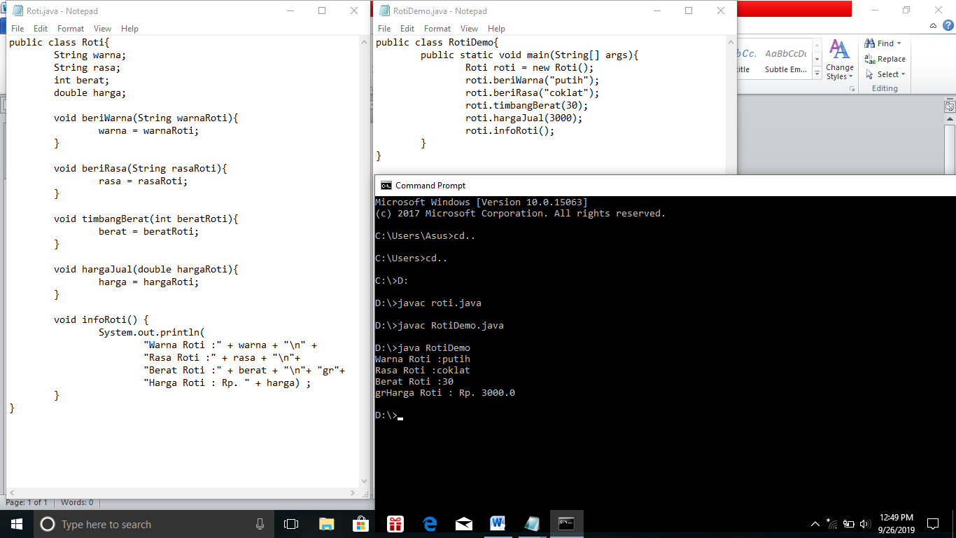

**2.Mobil**

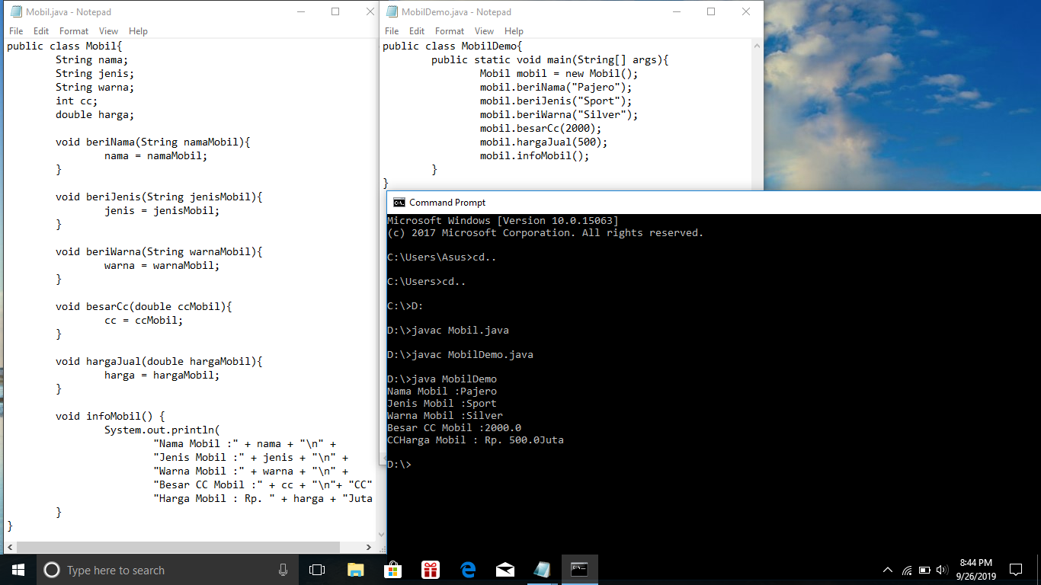

**3.CAR**

